EDITAL N. 018/2022 – UFSM/PROGRAD/FIEn

ANEXO IV
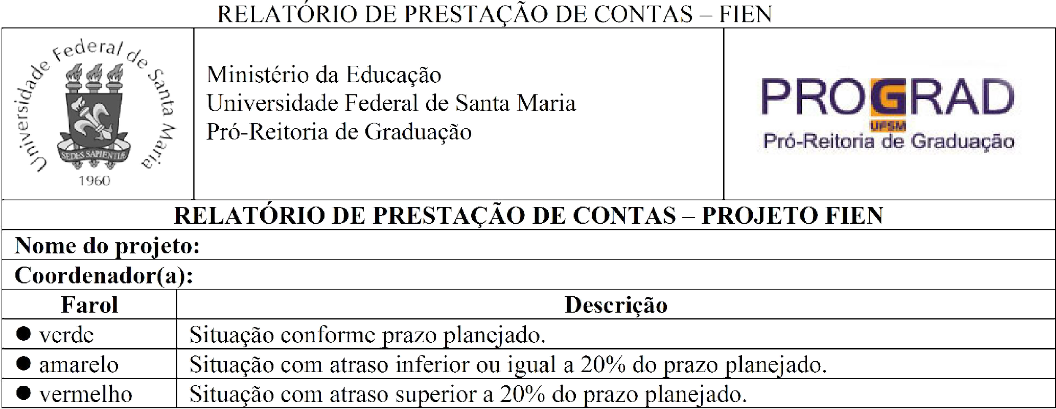
    - SITUAÇÃO DO PROJETO:
Início | Término | Previsão conclusão | % de conclusão | Farol
 |  |  |  | ⚪
<Informar as datas de cada etapa e percentual de conclusão do projeto em relação à sua previsão de conclusão.>
    - EVOLUÇÃO DAS ATIVIDADES:
Atividade | Previsão de  entrega | Entrega real | % Execução | Farol
 |  |  |  | ⚪
 |  |  |  | ⚪
<Informar as atividades e as datas de previsão e de realização real, percentual de execução em relação à previsão.>
    - OCORRÊNCIA RELEVANTE PARA O PROJETO NO PERÍODO:
Item | Descrição
1
2
<Descrever a ocorrência de fatos relevantes para o projeto para o período de acompanhamento.>
    - FINANCEIRO:
Valor orçado | Valor liberado | Valor executado | % da execução | Farol
 |  |  |  | ⚪
<O percentual executado refere-se ao valor liberado.>
Atividade | Valor executado
TOTAL
    - OBSERVAÇÕES:

<Informar alguma observação do projeto dentro do período do relatório.>

    - ASSINATURA DO(A) COORDENADOR(A) DO PROJETO:
Local e data:
Nome | Assinatura

